Vendredi 21/04/23
Bonjour l’Ifsi !
Me voilà arrivé depuis hier. J’ai déballé toutes mes affaires et aménager le logement pour m’y sentir bien !
Aujourd’hui je suis allé faire un petit tour au luxembourg avec un très beau soleil !
Ma journée en résumé est disponible sous format vidéo, et je vous rajoute ici des petites photos du logement à Nittel (Allemagne).

À bientôt :)
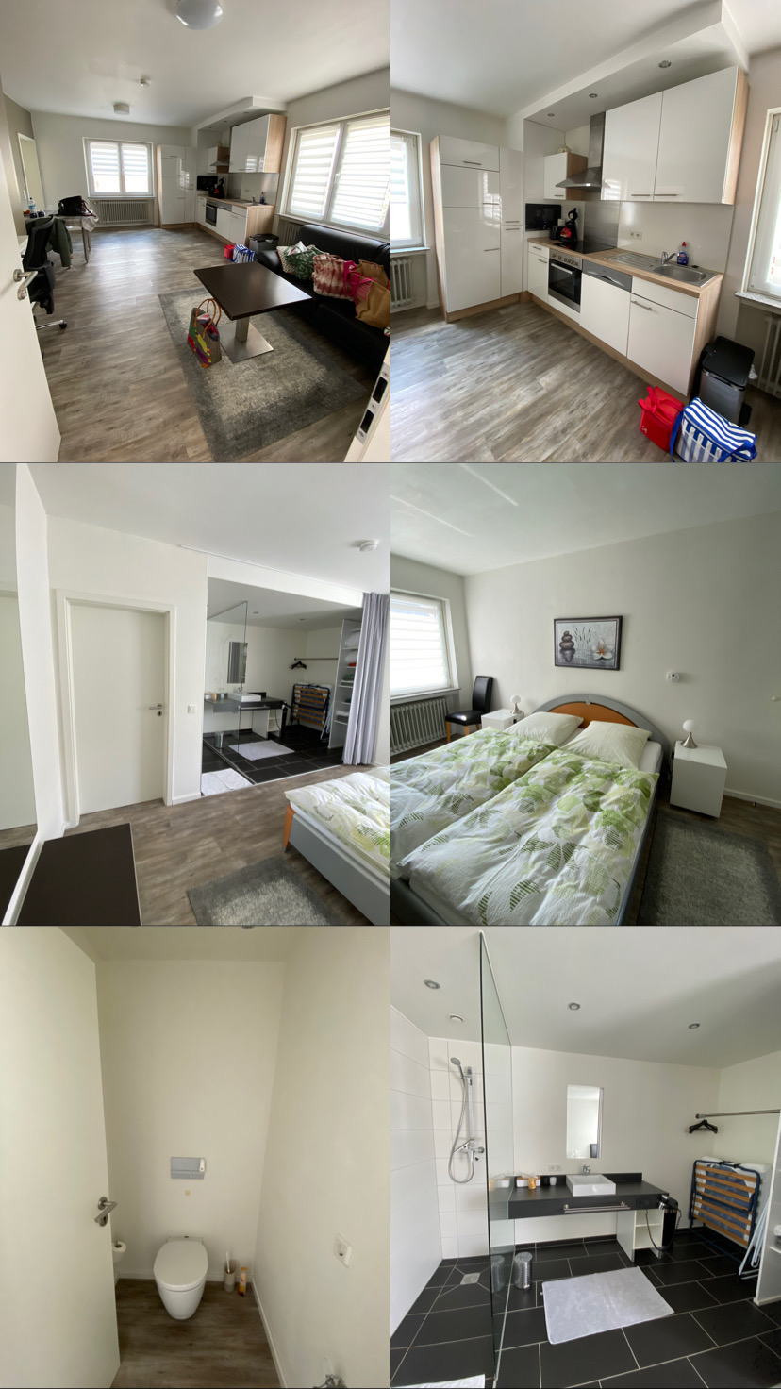

Dimanche 23/04/23
Aujourd’hui petite journée tranquille avant de commencer le stage. J’ai réalisé à nouveau le trajet entre le logement et le lieu de travail, puis dans l'après-midi, je suis allé découvrir le jardin des papillons. C’était très apaisant !
Puis après, j’ai fait une petite balade ou j’ai découvert une balançoire pour les personnes à mobilité réduite. C’est génial ! Je n’en avais jamais vue auparavant.

À bientôt !
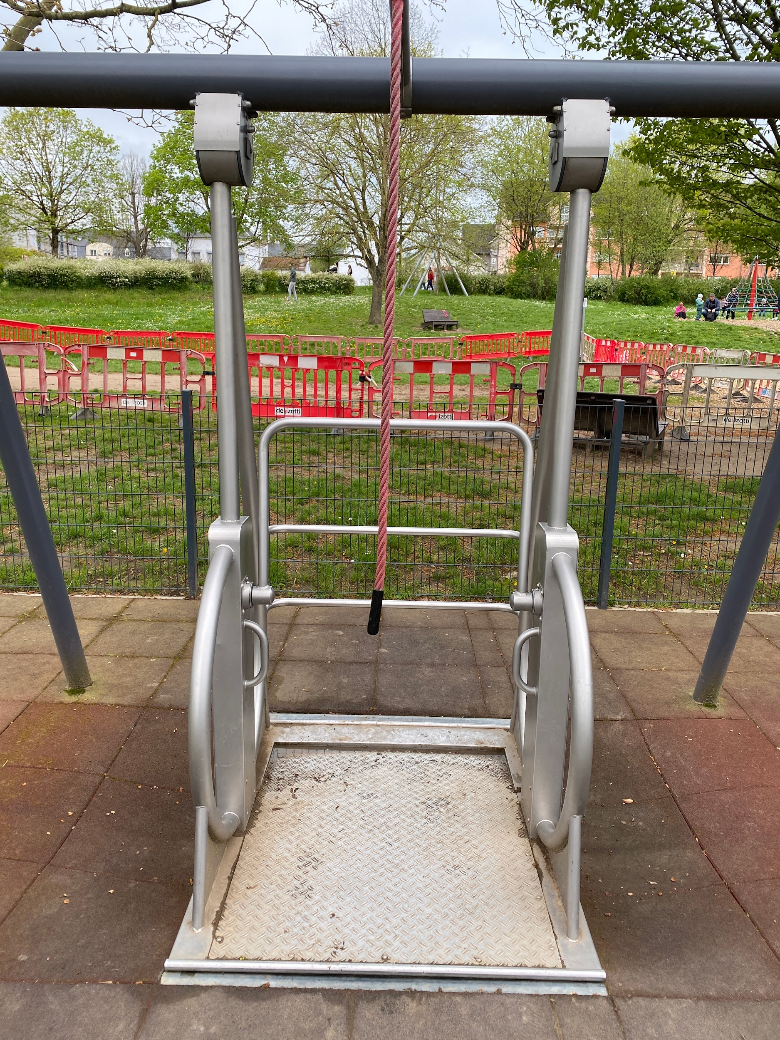

Jeudi 18 mai:

Bonjour !

Voilà quelques semaines qui se sont écoulées et j’apprécie toujours autant tout ce que je découvre du service des urgences. Le personnel est super cool, je rencontre plein de pathologies et situations complètement différentes. Une chose est sur, je m’y plait beaucoup !
N'hésitez pas à venir faire une visite de stage, je vous accueil avec plaisir 😀
Le pays, la mentalité me plait énormément, j’adore sortir et découvrir des endroits dès que je le peux.
Par contre la partie qui n’est pas très cool c’est les bouchons…. Lorsque je fais le poste de 8h-16 ou 9h-17h, il faut que je m’y prenne bien à l'avance car à ce moment la je prends 1h-1h30 à la place de 25-30min pour aller au travail. Mais bon, je ne me plains pas trop, certains de mes collègues viennent de Metz tous les jours pour travailler et d’autres ont 2h de bouchons aller et retour..

A bientôt :D
